AutoDelete 配置说明

版本历史

1.0 | echo | 2011-06-02
Auto Delete Configuration Settings.
配置文件存在于${davinci-view-service}/WEB-INF/classes/application-mapping.xml

注意:由于多个Davinci 服务可能配置在同一个davinci-server.因此,在auto delete的配置文件中,客户可以针对不同的davinci 服务配置属于它自己的Auto Delete 任务。

下面这幅图片是对应于一个Davinci service的配置。
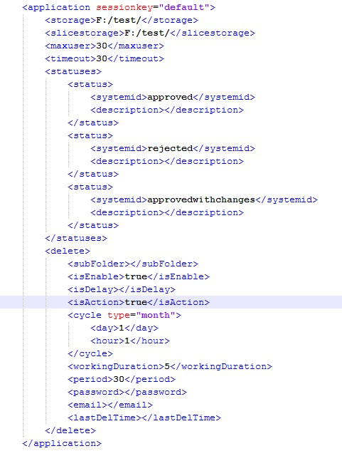
Auto Delete
新添加的配置

Auto delete 参数设置的定义如下:
参数 | 取值范围 | 详细描述
subFolder | Text | 表示需要删除的文件所在的相对于application.slicefolder的子目录的位置.  例如: slicefolder = “F:/test/”  如果在sliceFolder下有三个子文件夹  App1,app2,app3  app1对应于这个sessionkey.这样需要在subFolder=”app1”.  如果不填写子目录.则默认删除的文件的范围是sliceFolder下面的所有满足条件的子文件
isEnable | True/false | 设置任务有效性  True是任务有效  False是任务无效
isDelay | True/false | 因为某种原因,任务可能不会准确地在设置的时间点执行任务.如果这个值是true,表示即使过了任务的时间点,也会执行.false 表示过了任务的时间点之后,会等到下一次任务的时间点再执行。
isAction | True/false | True,Auto Delete会在下一次定时器启动后立刻执行,会无视cycle中设置的任务时间
Cycle.type | “month”/”week”/”day” | 任务执行周期类型,  Month 是按月执行  Week 是按周执行  Day 是每天执行
Cycle.day | Integer between 1 to 7 or Integer between 1 to 31 | 当cycle.type的值为month的时候.day的取值是 1 到 31的正整数,顺序表示每个月的1号到31号,当 cycle.type = ‘week’的时候 day的取值是 1 到 7 的整数, 顺序表示星期天,星期一…星期六
Cycle.hour | Integer between 0 to 24 | 表示0时到24时
workingDuration | Float 0.00 to +max | 设置删除任务运行的最长时间  如果这个值是0.表示运行没有最长期限,一直到删除任务完成为止。  如果这个值是大于0的数,表示删除任务会运行指定x小时后,就会停止，无论删除任务是否完成。
peroid | Integer 1 to +max | 这个数字指定了距离今天多久之前产生的davinci文件将会被删除掉.  Peroid必须大于等于1
password | null | 仅供内部使用
email | Email address | Auto delete任务结束后,发送报告的email地址
lastDelTime | yyyy-MM-dd HH:mm:ss | 由auto delete 进程记录的。表示上一次成功执行auto delete的时间

